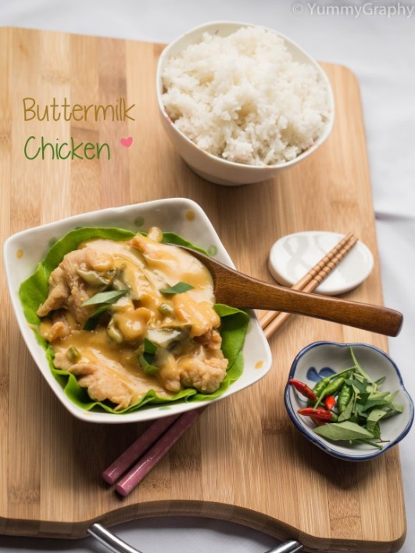
RESEPI BUTTER MILK KLFC CRISPY POPCORN CHICKEN

BAHAN – BAHAN YANG DIPERLUKAN:
- KLFC Crispy Popcorn Chicken (800g) sudah secukup rasa dan rangup!!
- Setengah tin susu sejat (recommended brand F&N)
- Satu sudu besar susu pekat manis
- Butter Cup (100 g)
- Bawang putih yang dititik dan dihiris
- Cili padi – mengikut tahap kepedasan anda
- Daun Kari

CARA-CARA MEMASAK:
- Crsipy Chicken Popcorn Chicken Popcorn 800g daripada 3 N’S Frozen dan boleh whatsapp no 018-3580410 untuk membuat tempahan. Goreng dalam kuantiti minyak yang penuh sehingga tenggelam dan tunggu ayam itu masak dan sedia untuk disalut dengan kuah butter.
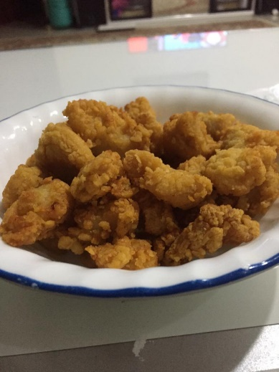
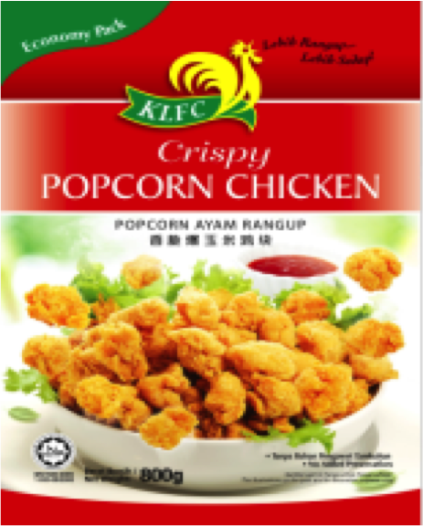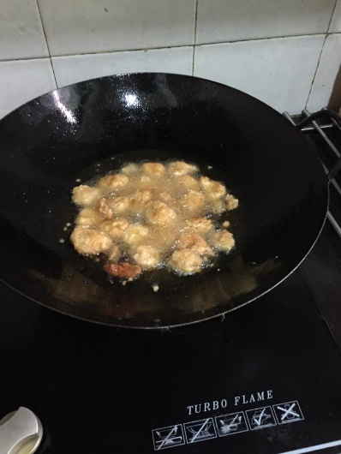

- Step seterusnya adalah memanaskan butter dan menumis bawang putih serta cili padi. Panaskan butter dalam kuali. Api jangan kuat sangatnye. Sapa suka pedas silakan letak cili padi banyak-banyak
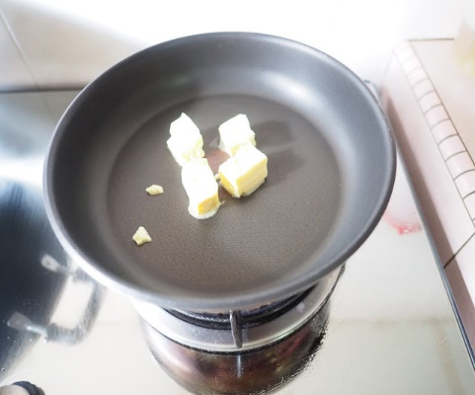
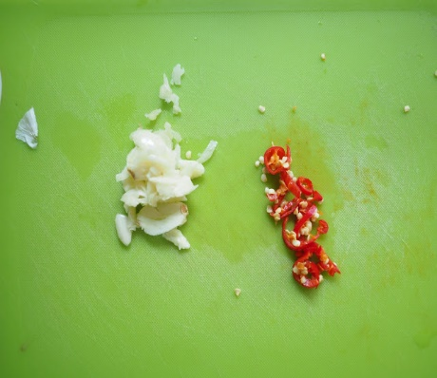
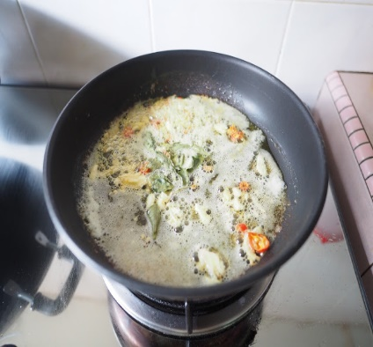

-Diikuti dengan sepelepah daun kari serta cili padi tadi. Goreng lah sampai kesemuanya nampak layu dan naik bau. Kemudian masukkan susu sejat dan sedikit susu pekat manis. Pastikan api perlahan dan kacau sehingga kuah pekat dan masak sepenuhnye.
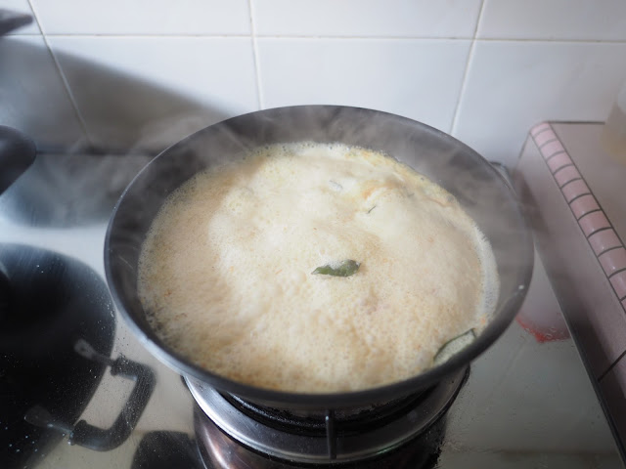

- Akhir sekali, masukkan ayam yang telah digoreng sebentar tadi. Kacau Bersama ayam itu kasi rata. Biar atas api selama 3 minit dan boleh diangkat dan sedia dihidangkan bersama keluarga tersayang
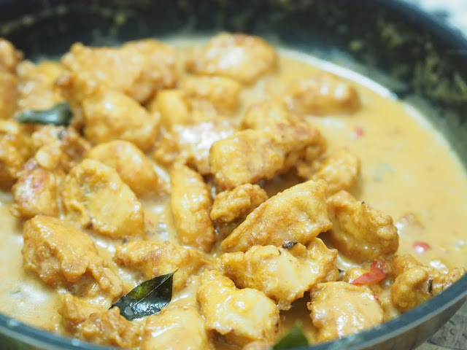
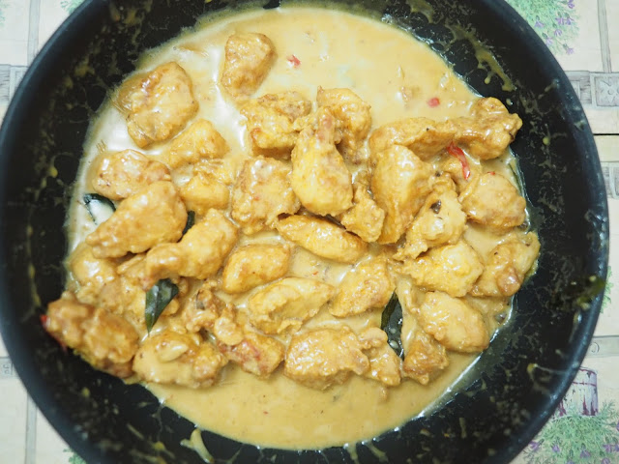

Sekian sahaja resepi daripada kami. Terima kasih kerana sudi membaca dan selamat mencuba semua.

